ООО “Радуга-кровля”
Россия, г. Тамбов т/ф (4752) 719269, 89106503690
http://www.raduga-mbc.narod.ru/ email:prstans@yandex.ru

Оборудование для бескаркасных сооружений

“Радуга-МБС”
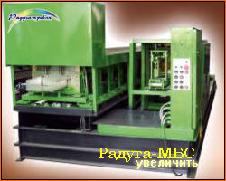
Организация ООО “Радуга-Кровля” активно внедряет современные технологии и представляет уникальное оборудование “Радуга-МБС” (Машина Быстрого Строительства) для изготовления бескаркасных сооружений арочного типа. Предлагаемая технология обеспечивает быстрое изготовление непосредственно на строительной площадке панелеформовочной машиной конструктивных элементов сооружения и их монтаж. В качестве исходных материалов используется рулонная сталь (оцинкованная, неоцинкованная, нержавеющая, с полимерным покрытием) толщиной 0,8 - 1,2 мм.
Из полученного на оборудовании профиля, монтируются арочные сооружения любых размеров. Радиус и ширина арки регулируемые от 3 до 21 метра. Профиль является несущим, поэтому не требуется никаких каркасов. Оборудование в собранном виде транспортируются на автомобиле и эксплуатируются непосредственно на строительной площадке.
Принцип работы машины основан на непрерывном формовании (при скорости 18 метров в минуту) из рулонного металла шириной 600 мм прямых и дугообразных строительных панелей, которые соединяются в секции по 5 штук с помощью ручной электрической закаточной машины, входящей в комплект поставки. Затем, с помощью автокрана, арочные секции устанавливаются на подготовленный фундамент и соединяются между собой той же закаточной машиной. Такое соединение является герметичным и исключает применение болтов, гаек, заклепок и уплотнительных материалов. незначительный вес сооружения позволяет обходиться без закладки мощных фундаментов, что значительно упрощает, ускоряет и удешевляет процесс строительства.
Рулонную оцинкованною сталь шириной 600 мм, которая используется в оборудовании “Радуга-МБС” получается при раскрое стандартного рулона шириной 1250 мм. Для этого наша организация может предложить простую и дешевую, но эффективную и надежную линию продольной резки рулонной стали “ЛПР-1250”.
Одним из важнейших преимуществ технологии бескаркасного строительства является возможность регулирования радиуса арочных панелей, что позволяет. возводить сооружения с пролетом от 6 до 21 метра в зависимости от требований заказчика, при этом длина их не ограничена.
Основные преимущества перед традиционными технологиями.
- сроки строительства в 10 раз меньше.
- стоимость строительства в 3 раза ниже.
- более высокие эксплуатационные характеристики.
Предлагаемое оборудование высоко оценили не только строительные компании, но и администрации областей, управления сельского хозяйства.
Все поставляемое оборудование ООО “Радуга-Кровля” обеспечивает гарантийное и послегарантийное обслуживание оборудования. Высококвалифицированный персонал организации готов осуществлять регулировку, профилактику, устранить любые эксплуатационные проблемы оборудования. Если потребуется, специалисты произведут профилактику или ремонт оборудования прямо на месте, а так же обучат персонал.
Практические рекомендации по наиболее эффективному применению арочных здании и сооружения: складские помещения, мастерские, овощехранилища, зернохранилища, покрытие для спортивных комплексов, торговые павильоны, теннисные корты, временные укрытия, сооружения военного назначения.
Технические характеристики оборудования “Радуга-МБС” :
Скорость проката, м/мин | 18
Заготовка: рулонная оцинкованная сталь ГОСТ 14918-9, ХП, 1 класса цинкового покрытия.
ширина, мм | 600
толщина, мм | 0,8…1,2
внутренний диаметр рулона, мм | 500…600
масса рулона, не более, кг | 4000
Мощность привода прокатного и гибочного станов, кВт | 7,5
Мощность привода гильотины, кВт | 3,0
Мощность привода закаточной машинки, кВт | 0,75
Масса закаточной машинки, кг | 28
Габаритные размеры установки, мм:
длина | 7000
ширина | 2200
высота | 2000
Минимальный радиус гибки, м | 3
Масса установки, кг | 6500
Основные расчеты расхода материала для строительства бескаркасного ангара, при помощи оборудования, габаритами 50 х 20 м:
1. Сталь оцинкованная в рулонах шириной 600 мм и толщиной 1 мм – 27 т.
2. Швеллер №18, для крепления опор основания ангара – 140 м
3. Монолитный бетон, для укладки цоколя и полов – 130 м.кб.
4. Ориентировочный срок изготовления и монтажа металлоконструкции 10 дней.
Минимальная потребляемая мощность оборудования - 11 кВт/ч.
Общая потребляемая мощность оборудования - 19,5 кВт/ч.
Процесс строительства сооружений арочного типа.
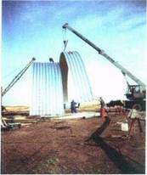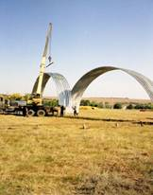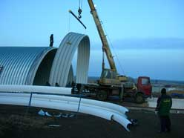
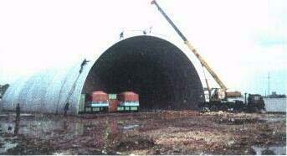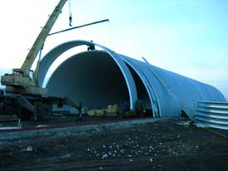
Автокраном арочные секции устанавливают вертикально и соединяются между собой с помощью забортовочной машины. Процесс продолжатся до достижения необходимой длины здания.
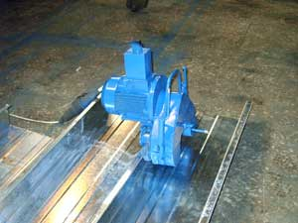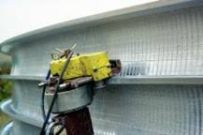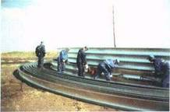
С помощью закаточной машины арочные элементы соединяются между собой в секции по 5 штук прочным герметичным швом.
Процесс и технологию строительства бескаркасных арочных сооружений, более подробно, вы можете посмотреть в разделе Строительство бескаркасного ангара.
Виды профиля прокатываемого на оборудовании
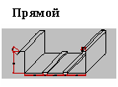 | 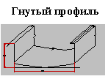 | 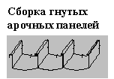
Чертеж профиля Радуга-МБС | 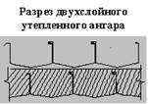

Состав оборудования “Радуга-МБС”:
№ | Наименование | Количество штук
1 | Платформа с домкратами (6 штук) | 1
2 | Стан прокатный | 1
3 | Стан гибочный | 1
4 | Разматыватель | 1
5 | Столы для прямых панелей | 10
6 | Столы для арочных панелей | 8
7 | Электрошкаф | 1
8 | Закаточная машина | 2
9 | Трансформатор, 380/220В | 1
10 | Выключатель концевой | 1
11 | Траверса для подъема арок | 1
Образцы изготавливаемых ангаров и сооружений.
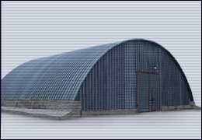 | 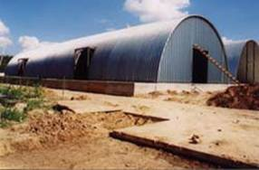
Утепленный ангар с торцевыми воротами | Ангар с торцевыми и боковыми воротами
Строительство зернохранилищ бункерного типа.
Наша компания использует новейшие технологии в строительстве зернохранилищ бункерного типа. Вместимость зернохранилищ до 3000 тонн. В качестве исходных материалов применяется рулонная оцинкованная сталь ГОСТ 12918-ХП, 1 класса цинкового покрытия, толщиной 1…1,4 мм
Предлагаемая технология обеспечивает быстрое изготовление непосредственно на строительной площадке машиной быстрого строительства «Радуга-МБС», конструктивных элементов и их монтаж.
Диаметр возводимых зернохранилищ регулируется от 6 до 16 метров. Стоимость зернохранилищ: 2500 рублей за тонну хранения зерна.
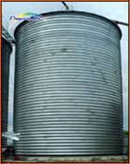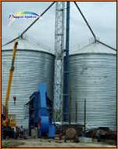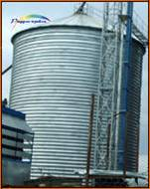
В состав зернохранилища входит:
Бункер.
Подающие транспортеры.

© ООО "Радуга-кровля" 2006
Контактное лицо : Гаврилов Андрей Владимирович (4752) 719269, 89106503690 (моб.)

